TP.HCM tìm giải pháp xây dựng thành phố thông minh
Hồng Linh
(PCWorldVN) Các chuyên gia đã cung cấp các cơ sở lý luận khoa học và thực tiễn, xác định những giải pháp tổng thể trong việc xây dựng thành phố thông minh theo từng lĩnh vực cụ thể.
- TP.HCM: Hội nghị quốc tế bàn về ứng dụng IoT cho thành phố thông minh
- IBM giúp TP.HCM xây dựng thành phố thông minh hơn
- Thành phố thông minh là điển hình của IoT
- Thành phố thông minh: Cần công nghệ, và cần cả con người
- Nâng cao nhận thức an ninh mạng cho smart city
Chiều ngày 11/8/2016, UBND TP.HCM phối hợp cùng Công ty cổ phần tiến bộ quốc tế (AIC) tổ chức hội thảo Giải pháp tổng thể xây dựng mô hình thành phố thông minh và các giải pháp triển khai tại TPHCM.
Đến dự hội thảo có Chủ tịch UBND TP.HCM Nguyễn Thành Phong, Phó Chủ tịch UBND Thành phố Trần Vĩnh Tuyến cùng lãnh đạo các sở ngành của Thành phố.
Tại hội thảo, các chuyên gia đến từ các tập đoàn, công ty của Nhật Bản, Singapore, Israel, Hàn Quốc, Đài Loan, Malaysia đã giới thiệu mô hình, cách làm trong xây dựng thành phố thông minh, hiến kế, góp ý cho TP.HCM các giải pháp về giao thông thông minh, y tế thông minh, giáo dục thông minh, xây dựng thành phố an toàn, ứng dụng công nghệ thông tin trong phòng cháy chữa cháy, cứu hộ cứu nạn, quản lý môi trường, quản lý phân phối thuốc, quản lý vệ sinh an toàn thực phẩm, vườn ươm khởi nghiệp, chống ngập…
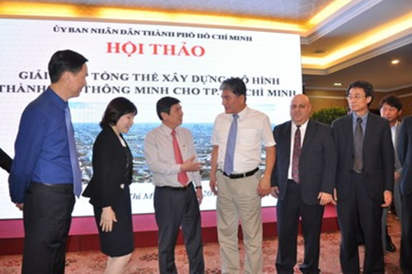
Chủ tịch UBND TP.HCM Nguyễn Thành Phong và Phó Chủ tịch Trần Vĩnh Tuyến trao đổi cùng các nhà khoa học tại hội thảo - Ảnh: HCMCityWeb.
Đại diện Microsoft Việt Nam cho rằng việc xây dựng thành phố thông minh, hiện đại phải được xây dựng trên nền tảng chuyển đổi sang kỹ thuật số nhưng phải đặt con người lên hàng đầu. Đặc biệt trong lộ trình chính phủ điện tử, cần chú trọng việc công bố thông tin rộng rãi, trao đổi thông tin hai chiều, xây dựng cổng thông tin đa mục đích; cổng thông tin được cá nhân hoá. Đồng thời cần cung cấp dịch vụ công hiệu quả hơn và thúc đẩy quan hệ giữa người dân với chính quyền Thành phố; kết nối mọi người và thông tin không biên giới, cho phép cộng tác trực tuyến từ xa và đặc biệt cho phép người dân dễ dàng, thuận tiện và nhanh chóng tương tác với các cơ quan quản lý Nhà nước, cung cấp dịch vụ hành chính công.
Đề xuất giải pháp ứng dụng hệ thống giao thông thông minh trong giao thông đô thị TP.HCM, chuyên gia Singapore đề nghị Thành phố trong giai đoạn 1 (2016-2018) cần nâng cấp hệ thống đèn tín hiệu giao thông kết nối trung tâm và thích ứng tình trạng giao thông; nâng cấp hệ thống camera giám sát giao thông và hệ thống xử lý vi phạm, giám sát an ninh giao thông...; giai đoạn 2 (2018-2020), Thành phố cần đầu tư hệ thống quản lý kết cấu hạ tầng giao thông trên bản đồ GIS; tích hợp giám sát tất cả các phương tiện vận tải thương mại qua GIS; đầu tư hệ thống kiểm soát tải trọng đối với các tuyến đường vành đai...
Theo giải pháp cho y tế thông minh và phân phối thuốc của đại diện Nhật Bản và Đài Loan, mô hình bệnh viện thông minh sẽ là bệnh viện được quản lý chặt chẽ bằng công nghệ, hạn chế sai sót, đảm bảo an toàn cho bệnh nhân. Bệnh viện có hệ thống quản lý cấp thuốc tự động, thông tin hóa nhận biết các loại bệnh, Internet hóa công tác truyền máu, Internet hóa truyền tải dữ liệu bệnh án đến đám mây. Các chuyên gia cho rằng cần tăng cường liên kết hợp tác đào tạo nguồn nhân lực chất lượng cao với các nền y tế nổi tiếng trên thế giới; tăng cường hợp tác chia sẻ kinh nghiệm và giảng dạy đào tạo...
Về giải pháp kiểm định vệ sinh an toàn thực phẩm, các chuyên gia đưa ra các giải pháp cấp bách tăng cường kiểm tra quản lý giám sát theo định kỳ và đột xuất tại các cơ sở sản xuất, cung ứng chế phẩm vật tư nông nghiệp, cơ sở chế biến, nhà phân phối tiêu thụ, đơn vị vận chuyển, nhà hàng, quán ăn; đặc biệt tăng hình phạt với các hành vi vi phạm. Ngoài ra, cần ứng dụng công nghệ và trang thiết bị tiên tiến có tính di động và chính xác cao...
Đồng thời các chuyên gia cũng đề xuất một số mục tiêu hướng tới trong tương lai về công tác kiểm định vệ sinh an toàn thực phẩm cho TP.HCM như cần hướng đến tự sản xuất hoặc nhập các sản phẩm bảo vệ thực vật có chất lượng đảm bảo; kiểm soát tốt các cơ sở sản xuất và cung ứng bằng hệ thống mã hóa; kiểm tra giấy chứng nhận trực tuyến; hệ thống hóa các cơ sở phân phối theo từng địa giới hành chính…
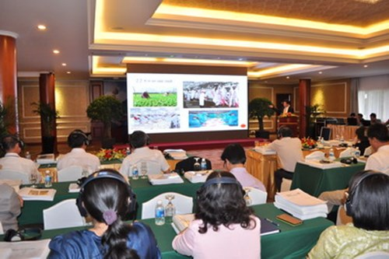
Toàn cảnh buổi hội thảo.
Góp phần xây dựng thành công mô hình thành phố thông minh, các chuyên gia cũng đã đưa ra nhiều giải pháp trong lĩnh vực đổi mới, sáng tạo, trong đó tập trung vào những giải pháp giáo dục thông minh, vườn ươm khoa học - công nghệ. Theo các chuyên gia, giáo dục dạy nghề và đào tạo nguồn nhân lực thông minh là môi trường giáo dục được trang bị cơ sở vật chất, các thiết bị và phần mềm ứng dụng công nghệ thông tin trong quản lý (xuyên suốt từ Trung ương tới trường, lớp học) trong công tác giảng giải và học tập, đồng thời kết nối Internet và truyền hình truy cập trực tiếp tới các học liệu, điện tử, tiêu chuẩn quốc tế với đội ngũ cán bộ quản lý. Giáo viên và học sinh được đào tạo bài bản để nắm chắc việc sử dụng hệ thống trong trường học.
Đề xuất về giải pháp giáo dục thông minh, nhiều chuyên gia cho rằng TP.HCM cần xây dựng các đề án trọng tâm, trọng điểm đạt chuẩn quốc tế để triển khai và quyết tâm thực hiện thành công các đề án: trường thông minh, trường chuyên, chuẩn hóa cơ bản các trường học trong toàn Thành phố, các giải pháp đồng bộ để nâng cao chất lượng các trường nghề để đáp ứng yêu cầu xã hội…
Phát biểu tại hội thảo, Phó Chủ tịch UBND TP.HCM Trần Vĩnh Tuyến đánh giá cao ý kiến của 18 chuyên gia đã giúp cho Thành phố nhiều giải pháp tích cực, hết sức thông minh trong lĩnh vực xây dựng đô thị. Các vấn đề Thành phố gặp bức xúc về giáo dục, y tế, an toàn vệ sinh thực phẩm, an toàn giao thông, an ninh trật tự, chống ngập, xử lý rác, nước thải, vườn ươm khởi nghiệp… đã được hội thảo cung cấp các cơ sở lý luận khoa học và thực tiễn; xác định những giải pháp tổng thể trong việc xây dựng thành phố thông minh theo từng lĩnh vực cụ thể.
Phó Chủ tịch Trần Vĩnh Tuyến cho biết UBND TP.HCM sẽ đề nghị các sở, ngành nghiên cứu và lựa chọn các mô hình, giải pháp phù hợp nhất nhằm hướng tới xây dựng một thành phố thông minh, hiện đại.
(theo HCMCityWe

